ParentsAssistance

Caso de Uso: Cadastro de aluno

# Descrição Resumida

Este caso de uso tem a finalidade de cadastrar as informações de um aluno.

# Descrição dos Atores

## Aluno

# Pré-condições

Aluno não cadastrado

# Fluxo Principal

1. Esse caso de uso começa quando o funcionário abre o aplicativo
2. Faz Login
3. Segue para tela menu
4. Aperta o botão cadastrar aluno
5. a opção de cadastrar aluno. [FA1]
6. O sistema exibe uma nova janela com um formulário a ser preenchido
7. O funcionário preenche o formulário com as informações do aluno e clica em cadastrar.
8. O sistema persiste as informações do aluno.
9. O caso de uso é encerrado.

# Fluxos Alternativos

## [FA1]

O funcionário pode selecionar um aluno da base para editar, então:

1. O sistema abre o preenchimento do formulário com informações do aluno a ser editado.
2. O funcionário faz as alterações que desejar e clica em cadastrar.
3. O caso de uso volta para o passo 5 do fluxo principal.

# Cenários Principais

## Cenário 1

1. Todos os passos do fluxo principal.

## Cenário 2

1. Passo 1 do fluxo principal.
2. Todos os passos do Fluxo Alternativo 1.

# Pós-condições

## Novo usuário cadastrado

Ao final da execução deste caso de uso, o aluno será adicionado com sucesso ao ParentsAssistance.

# Requisitos Adicionais

Tela de inicio do programa.

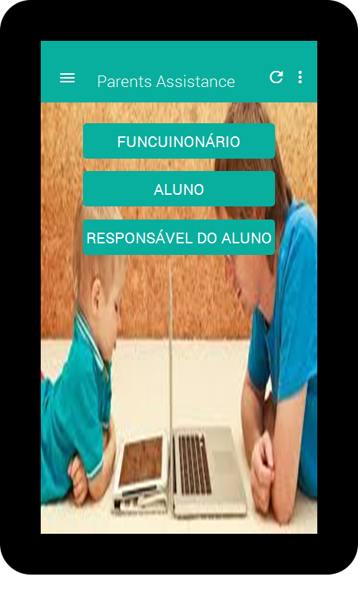

Tela de login funcionário

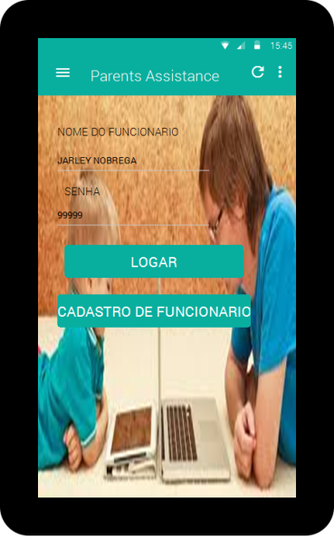

Tela de menu funcionario

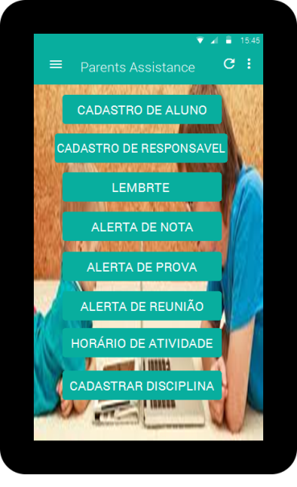

Tela de cadastrar aluno

